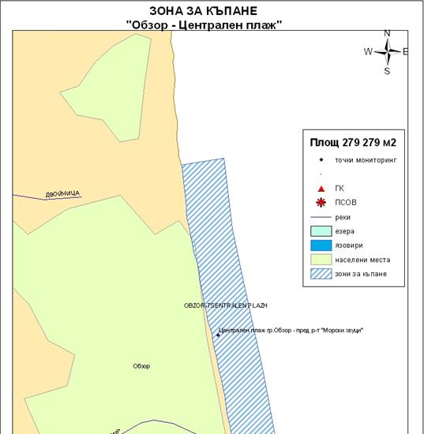
ЗОНА ЗА КЪПАНЕ № BG3411553045002001 „Централен плаж гр.Обзор”
Класификация на водата за къпане
На база на резултатите от провеждания мониторинг на качеството на водата за къпане в зоната за последните четири години, съгласно изискванията на европейското законодателство, като водата може да бъде класифицирана в следните категории:

Мястото е идентифицирано като зона за къпане в Европейския съюз с пункт за вземане на проби, посочен на картата - Централен плаж гр.Обзор - пред ресторант "Морски звуци"

Кратковременно замърсяване на водата за къпане може да настъпи при интензивни дъждове, повишаващи речния отток на р.Панаир дере и р.Двойница. Очаква се това замърсяване да продължи около 1-2 дни, в зависимост от продължителността и количеството на валежите.
При провеждания мониторинг на водите за къпане до 2011г. не е установено превишаване на задължителните стойности по изследваните микробиологични показатели.

Компетентен орган: Регионална здравна инспекция – Бургас
телефони за сигнали: 056/ 807412, 056/ 816262
Интернет адрес на профила на водата за къпане: http://www.rzi-burgas.com/
Общо описание на зоната за къпане
В зона за къпане „Централен плаж гр.Обзор” е включен Плаж „Обзор – мотела”. Намира се на север от гр.Обзор на границата между Бургаска област и Варненска област. Плажната ивица е разположена между устията на две реки – река „Двойница” и река „Панаир дере”, част от открита брегова зона. Дължина на бреговата линия - 1144 м.
В зоната за къпане дъното е полегато, покрито с пясък. В близост до устията на двете реки, където е забранено къпането, е възможно натрупване на речни наноси, камъни.

ОТЛИЧНО

ДОБРО

ЗАДОВОЛИТЕЛНО

НЕЗАДОВОЛИТЕЛНО

Поле за поставяне временна забрана и предупреждения относно безопасността за ползване на водата за къпане

